机器学习

- 课程概述：机器学习是什么：通过机器找复杂的函数
输入 ----> f ------>输出
机器是如何找到方向的：监督学习supervised learning
training data --->label
self-supervised learning pre-train(需要输入非常多的unlabeed images,学习基本任务)
强化学习 reinforcement learning
异常检测：机器说我不知道
explainable ai：可解释
model attack:模型攻击，在图片里加一个肉眼可见的小扰动
domain adaptation：自适应
life-long learning：
meta learning：learn how to learn，从过去经验里自我学习，few-shot learning极少资料(相辅相成）

- preparation：
regression：函数输出是数值。
classification：从选项里给出答案
structured learning

how to find a function？
- 写出一个带有未知参数的函数，一个猜测。作为model。y=b+wx1;x,y已知feature；w和b分别为weights和bias
- Loss：how good a set of values is.
L(b,w)输入值是b和w，值好不好就是loss，推测值和实际数据比较可以算出所有的误差en，L=1/N*en的和。误差有两种，绝对值误差和平方误差。
error surface就是Loss对应的等高线图
- optimization: Gradient descent
arg (w)下标记minL 首先随机选一个初始的w0，L对w微分
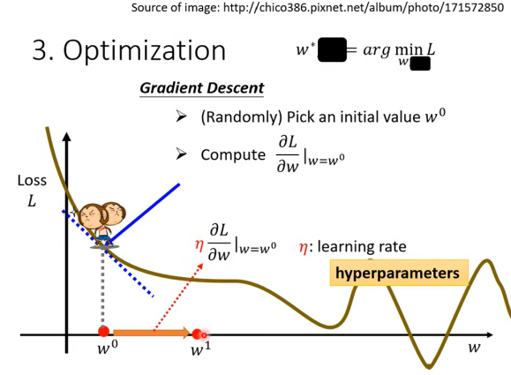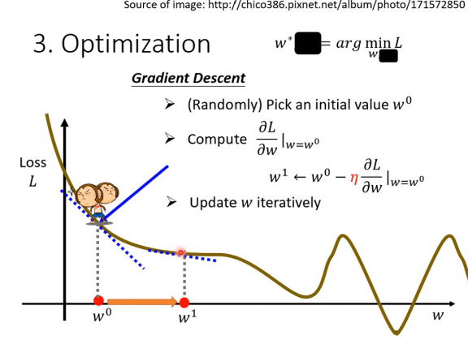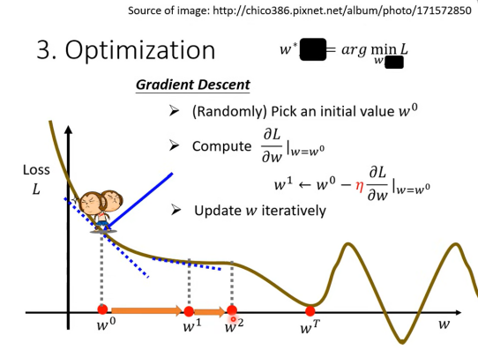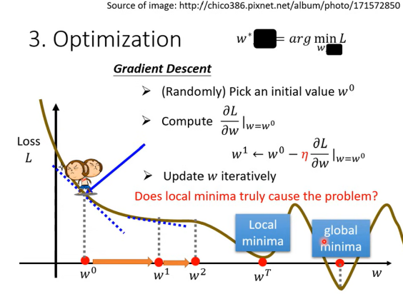
梯度下降
就这样一直往前，切线斜率大就多前进直到找到l最小的点。但是有localminima的问题。
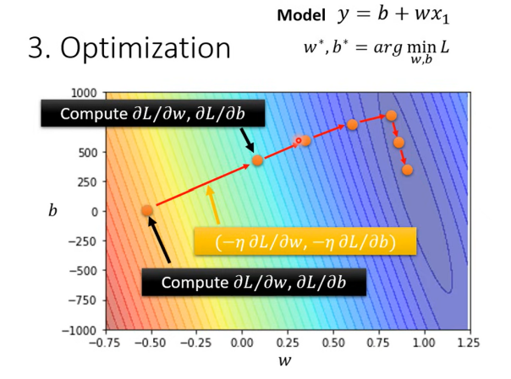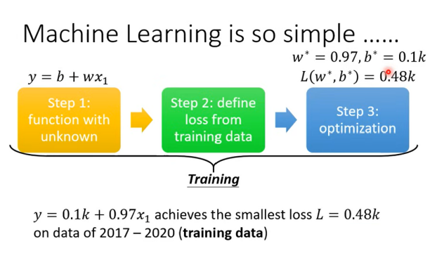
model bias模型本身的限制
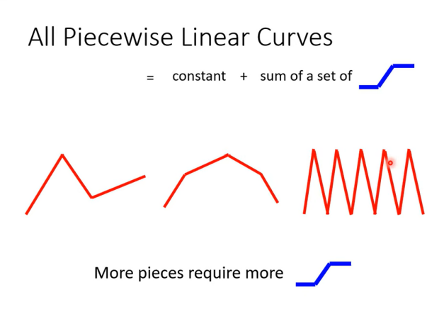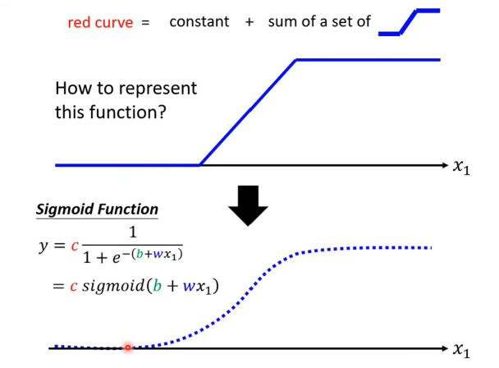
sigmoidfunc，类似于s的曲线
c控制上下移动，w控制斜率，b上下移动
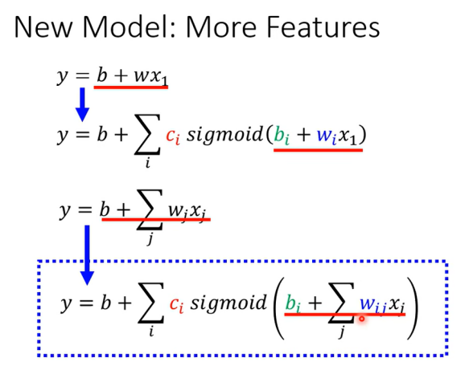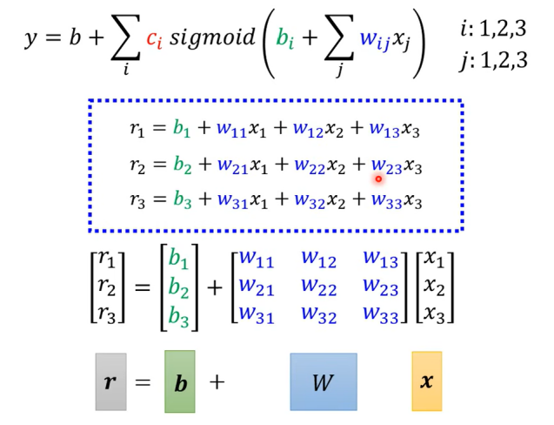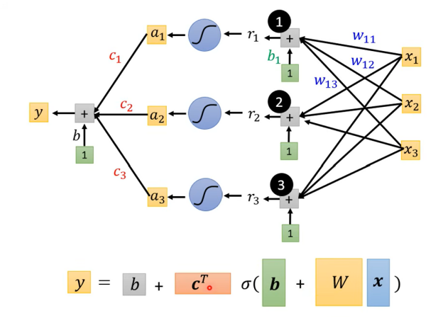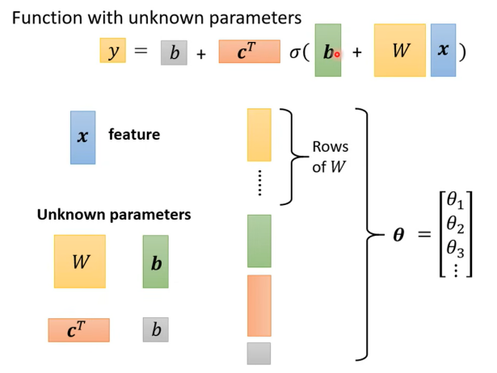
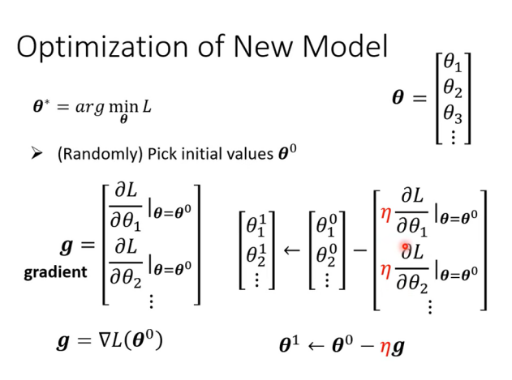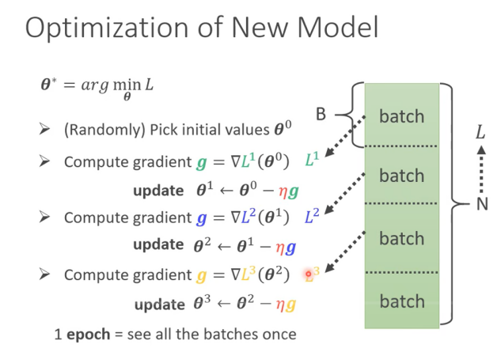
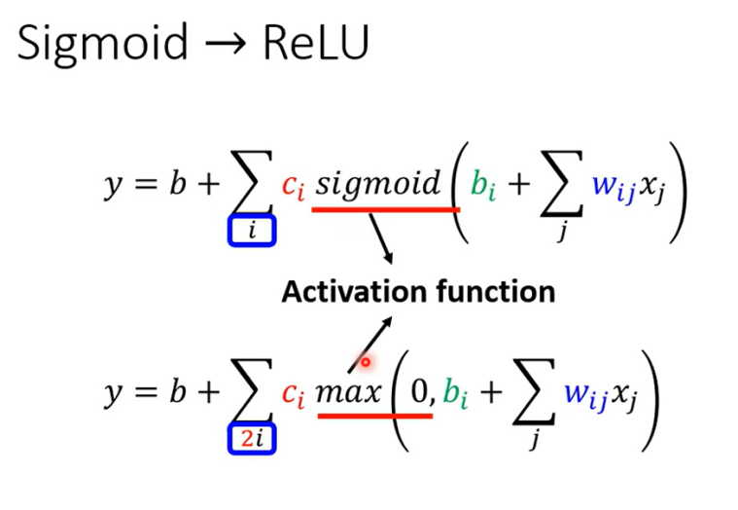
修正线性
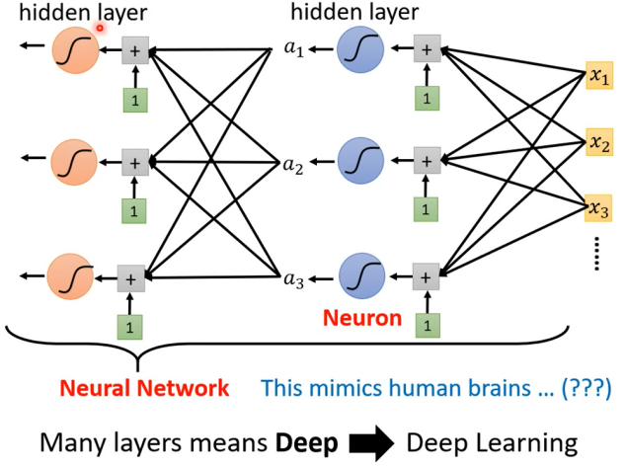存在overfitting，在未知的资料中效果没有已知的好。

2.1
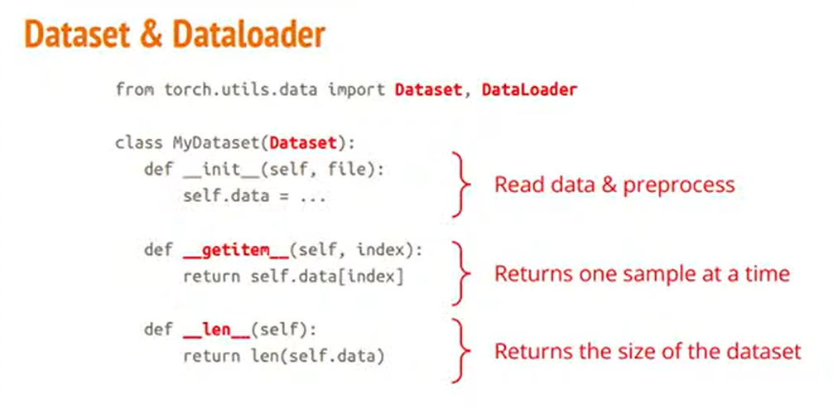
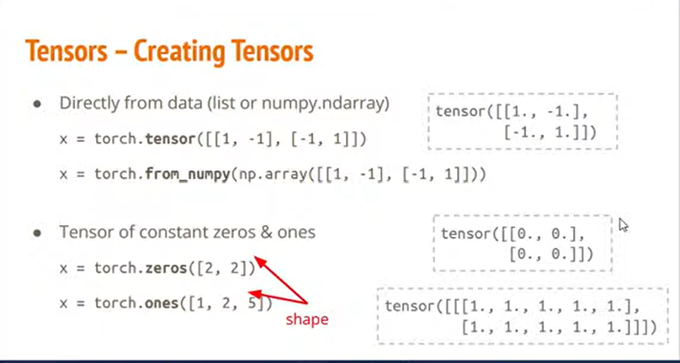
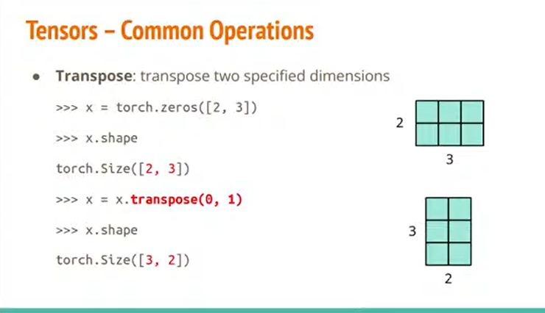
转置
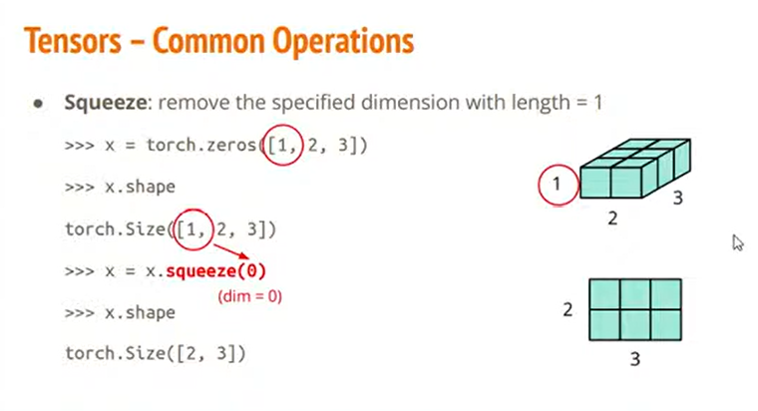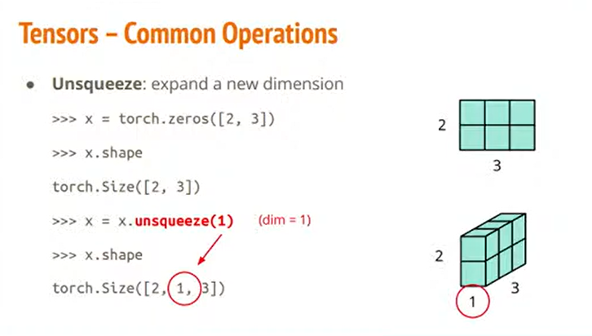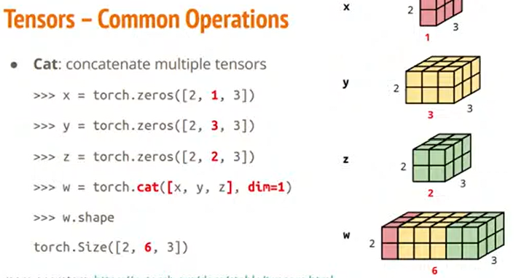
删除维度
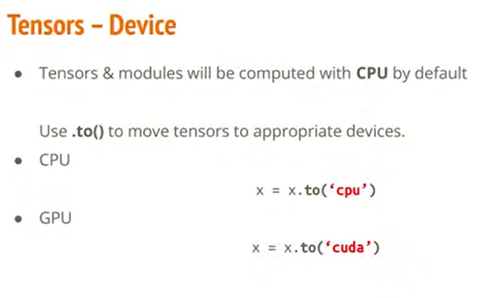
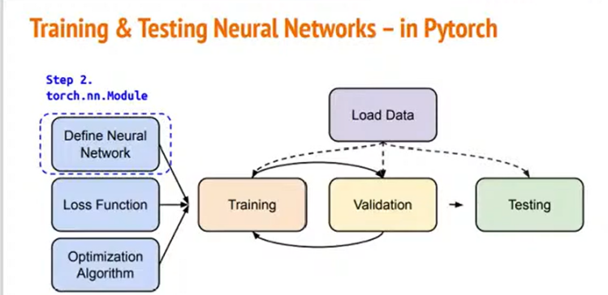
• 每个 batch 的训练步骤（标准流程）：
optimizer.zero_grad() 清空梯度
pred = model(x) forward
loss = criterion(pred, y)
loss.backward() 反向传播，计算 grad
optimizer.step() 更新参数
• PDF 强调了这五步并建议在训练循环里对每 batch 执行。

CNN 卷积神经网络

GAN 生成式对抗网络
- JS divergence JS散度（零到一之间用于判断相似度，1表示大）
当两个分布没有重叠或重叠可忽略时，JS散度会跳变成一个常数（log2），导致梯度消失。

wasserstein distance 推土机距离 所有可能的推土堆方法中质量*距离（总成本）最低的，判断最短距离----->wgan
评估依据 quality（只看一张图片，越大越好）diversity（看一堆数据，越小越好）

mode collapse 只画狗
conditional generation 还要检测是否符合条件
supervised learning监督学习（数据已标注）
auto encoder 自编码自解码

异常检测 Anomaly Detection

binary classification二分类（训练一个分类器用于分类）
open-set recognition可以给未知的进行标注
信心分数
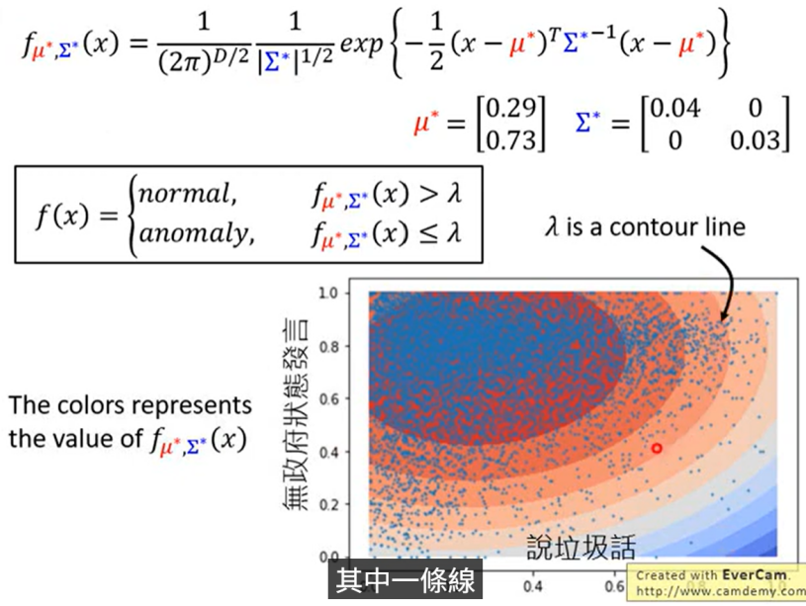
最大似然估计 多数资料大概率落在的范围

Explainable ML
用可以动的方块遮挡住图片中一部分，看哪一部分被遮挡之后模型无法识别出正确结果
global explaination

attack攻击

